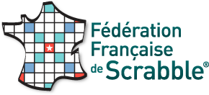

**Le Club de CAMBRAI organise le**

**Dimanche 9 avril 2017**

**Son 17ème  tournoi homologable**

**en trois parties originales** :

10h : Partie joker -- 14 h : Partie 7/8 -- 16 H 30 : Partie7 et 8 JOKER

**Avec étape du grand prix**

Ce tournoi se déroulera dans la salle des Cérémonies, cour intérieure de

L’hôtel de ville de CAMBRAI

Place de la République

Brasseries et restaurants autour de la Grand-Place de CAMBRAI

-- 3 MINUTES DE REFLEXION --

**site internet** : scrabble-cambrai-loisirs.com



**Inscription auprès de Michel DRAUX :**

**Tel** : 06 05 49 73 05 **E-Mel** : micheldraux@orange.fr **Adresse**: 57, rue de la Grande Justice – 59400 CAMBRAI

18 € par personne (18 à 25 ans : 9 € et moins de 18 ans : gratuit)